

ICS 13.340.99
C 73

中华人民共和国国家标准
GB 24544—××××

坠落防护 速差自控器
Personal fall protection equipment—Retractable type fall arrester

（征求意见稿）
（本稿完成日期：2021.8）

在提交反馈意见时，请将您知道的相关专利连同支持性文件一并附上。
××××-××-××发布
××××-××-××实施

目 次
前 言 I
1 范围 2
2 规范性引用文件 2
3 术语和定义 2
4 速差器分类和标记 3
5 技术要求 3
6 测试方法 6
7 检验规则 15
8 永久标识 16
9 制造商提供的信息 16
附 录 A （资料性附录） 速差式自控器分类 18
附 录 B （资料性附录） 预防性检验记录 19
参考文献 20

前 言
本文件按照GB/T 1.1-2020《标准化工作导则 第1部分：标准化文件的结构和起草规则》的规定起草。
本文件代替GB 24544-2009。本标准与GB 24544-2009相比，主要变化如下：
——修改了适用范围；
——增加了挂点装置定义；
——修改了速差器的分类标记方法；
——增加了速差器安全绳的静态测试要求；
——增加了缓冲器的静态测试要求；
——修改了收缩性能测试方法；
——增加了整体动态性能测试的预处理；
——删除了最小测试重物的确定；
——增加了水平悬挂速差器的边缘测试内容；
——增加了预防性检验要求；
——增加了制造商提供的信息；
——增加了附录B（资料性附录）预防性检验记录；
请注意本文件的某些内容可能涉及专利。本文件的发布机构不承担识别专利的责任。
本文件由中华人民共和国应急管理部提出并归口。
本文件所代替标准的历次版本发布情况为：
——2009年首次发布为GB 24544-2009；
——本次为第一次修订。
坠落防护 速差自控器
  - 范围
本文件规定了速差自控器的技术要求、测试方法、检验规则、标识和制造商提供的信息等。
本文件适用于高处作业过程中使用者体重及负重之和不大于100kg时所使用的速差器。

  - 规范性引用文件
下列文件对于本文件的应用是必不可少的。凡是注日期的引用文件，仅注日期的版本适用于本文件。凡是不注日期的引用文件，其最新版本（包括所有的修改单）适用于本文件。
GB 30862-2014 坠落防护 挂点装置
GB/T 10125 人造气氛腐蚀试验 盐雾试验
  - 术语和定义
GB/T 12903界定的以及下列术语和定义适用于本文件。

速差自控器 retractable type fall arrester
又名收放式防坠器，串联在系带和挂点之间、具备可随人员移动而伸缩长度的绳或带，在坠落发生时可由速度变化引发锁止制动作用的装置，简称速差器、防坠器。

整体救援装置 integral-rescue facility
与速差器完全合为一体的机械装置，用于救援人员提升或降低被速差器悬吊的人员。

速差器安全绳 life lines
速差器中可伸缩的绳或带。

缓冲器 energy absorber
串联在系带和挂点之间，发生坠落时吸收部分冲击能量、降低冲击力的部件。

连接器 Connector
具有常闭活门的，用于坠落系统中各组成部分之间进行相互连接与分离的部件。

坠落指示器 fall indicator
显示速差器是否已承受过坠落冲击，为使用者提供直观指示的部件。

最大工作长度 maximum working length
速差器安全绳可伸出的最大长度。

最小锁止测试质量 minimum locking test mass
测试时，使速差器启动锁止功能的最小质量。

坠落距离 fall distance
从坠落起始点或作业面到安全带佩戴者的身体最低点的最大垂直距离。

挂点装置 anchor device
用于连接安全带与附着物（墙、脚手架、地面等固定设施）的部件。
挂点装置不是速差器的组成部分，但同速差器的使用密切相关。
  - 速差器分类和标记
    - 分类
      - 按速差器安全绳材料及形式分类：织带速差器、纤维绳速差器、钢丝绳速差器三类。
      - 按功能分类：带有整体救援装置和不带整体救援装置两类（参见附录A）。
      - 按性能分类：具有基本性能和特殊性能两类。
    - 分类标记
速差器的分类标记由产品特征、产品性能，最大工作长度三部分组成。
速差器的分类标记详见表1，按表中从上至下的顺序选择相应性能进行标记。

- 速差器的分类标记
产品特征 | 织带速差器 | 纤维绳索速差器 | 钢丝绳速差器 | 带有整体救援装置
符号 | Z | X | G | J
产品性能 | 基本性能 | 抗粉尘 | 抗油污 | 水平悬挂
符号 | J | F | Y | S
最大工作长度 | 以阿拉伯数字代表安全绳最大工作长度
1：具备基本性能的织带速差器，安全绳最大伸展长度为3 m：表示为“Z-J-3”；
2：带有整体救援装置的水平悬挂钢丝绳速差器，同时具备抗粉尘性能和抗油污性能，安全绳最大伸展长度为10 m:表示为“GJ-FYS-10”。
  - 技术要求
    - 总则
      - 与速差器相连的部件应符合相应的产品标准要求。
      - 当制造商标明产品具有5.4中的特殊技术性能时，应符合相应条款要求。
    - 一般要求
      - 速差器外观和结构
        - 速差器的外观应平滑，无材料和制造缺陷，无毛刺和锋利边缘。
        - 速差器顶端挂点或安全绳末端连接器应有可旋转装置。
        - 速差器应有安全绳回收装置确保安全绳独立和自动的回收。
      - 速差器安全绳
        - 速差器上安全绳出口处应无尖角或锋利边缘，应有防止安全绳磨损的措施。
        - 速差器使用的安全绳在表2所列的测试力值下应无撕裂和破断。
- 速差器安全绳测试力值要求
安全绳材料类别 | 测试力值/kN
织带式 | 22
纤维绳式 | 22
钢丝绳式 | 15
        - 当钢丝绳作为速差器安全绳使用时直径不应小于5_{-0.2} mm。
        - 安全绳末端应有专门用于安装连接器的环眼，绳结不能用来作为安全绳环眼使用。
      - 整体救援装置
        - 整体救援装置分为单向提升和可升降两种。
        - 带有整体救援装置的速差器应有控制装置，使救援人员可以控制受困人员的升降，但不能影响速差器的正常使用。
        - 救援装置应有保险功能，避免无意操作。
        - 启动救援装置的时间不应超过20 s。
    - 基本技术性能
      - 静态性能
        - 整体静态性能
按6.2.1测试，在规定测试力下保持5 min，测试力值见表3，应无任何元件断裂,连接器不应打开。
- 静态性能测试力值表
速差器种类 | 测试力/kN
织带速差器 | 15
纤维绳索速差器 | 15
钢丝绳速差器 | 12
注：纺织材料需要更高的力，因为它们更容易磨损，比与他们相接触的金属件更容易损坏。

        - 缓冲装置静态强度
- 按6.2.2.2进行测试，施加2kN载荷，缓冲装置永久变形不应大于20 mm。
- 按6.2.2.3进行测试，非金属缓冲装置应能承受22 kN的载荷，不应断裂。
      - 整体动态性能

按照6.3测试，经高温（50±2） ℃、相对湿度（85±5）%；低温（-20±2） ℃、浸水（水温（10～30）℃）预处理后做整体动态冲击试验，速差器应能自锁且冲击作用力不大于6.0 kN，坠落距离不大于2.0 m，应无任何元件断裂,连接器不应打开。如果速差器带有坠落指示器，指示器应能正常工作。
      - 速差器安全绳全部拉出状态下的动态性能

按6.4测试, 速差器应能自锁且冲击作用力不大于6.0 kN，应无任何元件断裂,连接器不应打开；如果速差器带有坠落指示器，指示器应能正常工作。
      - 提升和下降性能
按6.5或6.6测试，救援装置应无脱落和损坏，且滑移距离不大于50 mm。
      - 收缩性能
按6.7测试，速差器均应能自如收回全部安全绳。
      - 耐腐蚀性能
按6.8测试，所有的金属材料不应出现红锈等明显腐蚀，允许出现白斑。
      - 自锁可靠性
按6.9测试，速差器均应正常锁止。
    - 特殊技术性能
      - 总则
        - 产品标识声明的特殊性能仅适用于相应的特殊场所。
        - 具有特殊性能的速差器在满足特殊性能时，还应具有本标准规定的一般要求和基本技术性能。
        - 具有特殊性能的速差器不要求具有全部特殊性能或某种特定组合。
      - 抗粉尘性能
速差器应按6.10进行粉尘处理，并按6.14测试锁止后应无滑移。
      - 抗油污性能
速差器应按6.11进行油污处理，并按6.14测试锁止后应无滑移。
      - 水平悬挂性能
        - 总则
水平悬挂的速差器需进行边缘测试，试验在规定的边缘上进行。
        - 锁止性能
按6.13.3测试，速差器应能自锁，且坠落距离不大于2.0m。
        - 动态性能
按6.13.4测试，速差器应能自锁且冲击作用力不大于6.0 kN，坠落距离不大于2.0 m，应无任何元件断裂,连接器不应打开。如果速差器带有坠落指示器，指示器应能正常工作。
        - 动态强度
按6.13.5测试，应无任何元件断裂,连接器不应打开。如果速差器带有坠落指示器，指示器应能正常工作。
        - 静态强度
按6.13.6测试，在规定测试力下保持3min，测试力值见表4，应无任何元件断裂,连接器不应打开。
- 静态性能测试力值表
速差器种类 | 测试力kN
织带速差器 | 4.5
纤维绳索速差器 | 4.5
钢丝绳速差器 | 3
注：纺织材料需要更高的力，因为它们更容易磨损，比与他们相接触的金属件更容易损坏。
  - 测试方法
    - 总则
      - 测试应使用量程适当的检验仪器，对部件外观的检查应在光照良好的条件下进行。
      - 速差器含有多个连接点时，每个连接点都应进行测试。
      - 如制造商规定的使用环境超过标准6.2条款的预处理规定范围，应按制造商的声明的使用环境参照本标准6.2条款进行预处理。
      - 如果测试为破坏性测试，则使用新的样品进行其他项目测试。
      - 如制造商规定的工作载荷超过100kg，应按制造商声明的工作载荷进行测试。
    - 静态负荷测试
      - 整体静态符合测试
        - 测试设备
力加载设备,量程不小于30 kN，分辨力不低于1N，加载过程中不应对试样产生冲击。
        - 测试步骤
- 将速差器安全绳完全拉出，并用夹子夹住安全绳避免缩回，距速差器1.0 m处切断安全绳；
- 在速差器顶端与安全绳末端之间施加测试力, 并确保自锁功能不启动；
- 按表1加载测试力，织带与纤维绳索拉速差器拉伸速率不超过150 mm/min，钢丝绳速差器拉伸速率不超过30 mm/min；
- 保持测试力5 min，卸载后观察是否有元件断裂。
        - 带有整体救援装置的速差器，应先按照制造者的说明书启动救援装置，再按6.2.2测试。
      - 缓冲装置静态强度
        - 测试设备
力加载设备,量程不小于30 kN，分辨力不低于1N，加载过程中不应对试样产生冲击。
        - 缓冲装置永久变形测试步骤
- 沿坠落方向施加试验荷载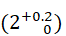 kN，加载时间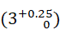 min；
- 释放试验荷载后，测量永久变形。
        - 非金属缓冲装置静态强度测试步骤
沿坠落方向施加试验荷载 kN，加载 min，记录损坏情况。
    - 整体动态性能测试
      - 预处理
        - 高温
将速差器安全绳全部拉出并用夹子夹住，在温度（50±2） ℃，相对湿度（85±5）%的环境内放置24h，取出后在5 min内按6.3.4测试。
        - 低温
将速差器安全绳全部拉出并用夹子夹住，在温度（-20±2） ℃的环境内放置24h，取出后在5 min内按6.3.4测试。
        - 浸水
将速差器安全绳全部拉出并用夹子夹住，浸入温度为（10～30）℃的水中24 h，取出后在5 min内按6.3.4测试。
      - 测试图例
速差器动态性能测试示例如图1。
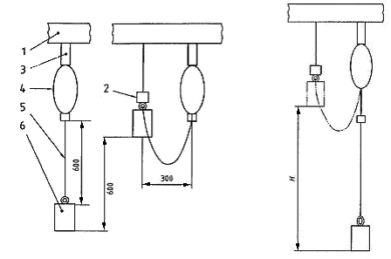
a)释放前状态 b）释放后状态
1 ——测试挂点；
2 ——释放装置；
3 ——传感器；
4 ——速差器；
5 ——速差器安全绳；
6 ——测试重物；
H ——坠落距离。
- 动态性能测试图
      - 测试重物
质量（100±1）kg的金属圆柱体，公称直径为（200±10）mm，顶端中心有吊环。
      - 测试步骤
- 将速差器安全绳全部收回，安装在试验架上；
- 将安全绳拉出600 mm，夹住避免缩回，将100 kg测试重物挂在安全绳末端；
- 将测试重物提升600 mm，距挂点水平距离不超过300 mm；
- 释放测试重物，测量并记录力值和距离H；
- 测试重物静止后，观察试样情况。
- 如果速差器带有坠落指示器,观察其是否正常工作。
    - 安全绳全部拉出状态下的动态性能测试
      - 测试图例
安全绳全部拉出状态下的动态性能测试示例如图2。
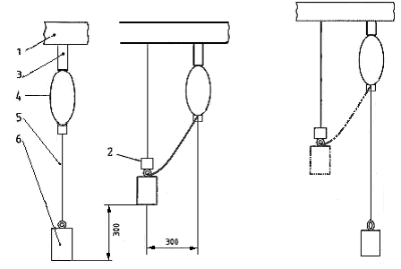
a)释放前状态 b）释放后状态
1 ——测试挂点；
2 ——释放装置；
3 ——传感器；
4 ——速差器；
5 ——安全绳；
6 ——测试重物。
- 安全绳全部拉出状态下的动态性能测试图
      - 测试设备
测试设备应符合本文件6.3.3要求。
      - 测试步骤
  - 将速差器安全绳全部收回，安装在试验架上，安装高度应满足安全绳完全拉出后不接触地面或其他结构；
  - 将速差器安全绳全部拉出，将100 kg测试重物挂在其末端，并确保重物不与地面或其他结构接触；
  - 将测试重物提升(300±50) mm,保证速差器安全绳缩回相同长度，并且距挂点水平距离不超过300 mm；
  - 释放测试重物，测量并记录力值；
  - 测试重物静止后，观察试样情况。
- 如果速差器带有坠落指示器,确定其是否正常工作。
    - 速差器提升性能测试
      - 测试设备
        - 测试重物1：质量（100±1）kg的金属圆柱体，公称直径为（200±10）mm，顶端中心有吊环。
        - 测试重物2：质量（30±1）kg的金属圆柱体，公称直径为（100±10）mm，顶端中心有吊环。
      - 测试步骤
a) 将速差器安装在测试架上，安装高度应不小于速差器工作长度。将速差器安全绳完全拉出，并使其锁止；
b) 连接100 kg测试重物，确保速差器在此过程中保持锁止，并且测试重物完全由速差器承担；
c) 按照制造商的使用说明书启动救援设备，确认是否能在20 s内完成操作；
d) 由控制器提升测试重物后观察速差器安全绳是否被限制和滑移，及救援设备是否有脱离现象；
e) 在提升测试重物的过程中，三次随机松开控制器。观察测试重物是否立即停止，且滑移距离小于50 mm；
f) 用30kg测试重物，重复 a)至e)；
1:仅适用于具有单向上升整体救援装置的速差器。
2:如果速差器有超过1个救援装置或超过1个控制器，则应针对每个救援装置或控制器按6.5测试。
    - 速差器提升及下降性能测试
      - 测试设备
测试设备应符合本标准6.5.1要求。
      - 测试步骤
- 将速差器安装在测试架上，安装高度不应小于速差器工作长度。将速差器安全绳快速拉出，并使其锁止；
- 连接100 kg测试重物, 确保速差器在此过程中保持锁定，并且测试重物完全由速差器承担；
- 按照制造者的说明书启动控制器操作救援设备，确认是否能在20 s内完成操作；
- 由控制器提升测试重物后观察速差器安全绳是否被限制和滑移，及救援设备是否有脱离现象；
- 在降低测试重物的过程中，在三个随机的间隔松开控制器。观察测试重物是否立即停止，且滑移距离小于50 mm；
- 继续降低测试重物，直到速差器安全绳完全拉出；
- 由控制器将测试重物提升，直到速差器安全绳完全收回，在上升过程中在三个随机的间隔松开控制器。观察测试重物是否立即停止，且滑移距离小于50 mm；
- 用30 kg测试重物，重复 a)至h)过程；
1: 仅适用于具有可升降整体救援装置的速差器。
2: 如果速差器有超过1个救援装置或超过1个控制器，则应针对每个救援装置或控制器按6.5测试。
    - 收缩性能测试
- 安装好速差器，将速差器安全绳全部收回；
- 将速差器安全绳全部拉出，然后使其在受控状态下完全收回。
- 重复200次，观察速差器在此过程中是否均能自如的收回全部长度。
    - 耐腐蚀性能测试
根据GB/T 10125进行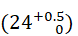 h盐雾试验，在（20±2） ℃的环境下干燥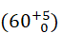 min，再重复一次。
1：总暴露时间为两次24 h盐雾暴露和两次60 min干燥。
2：速差器在预处理过程中应保持竖直状态。
    - 自锁可靠性测试
- 在速差器安全绳末端悬挂5 kg的测试重物；
- 将速差器安全绳拉出1 m，测试重物距挂点水平距离不大于300 mm；
- 释放测试重物，观察速差器是否正常锁止；
- 重复b）、c）步骤1000次。
    - 抗粉尘性能测试
      - 测试设备
容积为1 m³的试验箱，带有可吹入0.6 MPa气流的通气管，箱外应有可控制速差器安全绳伸缩的装置，试验箱如图3所示：
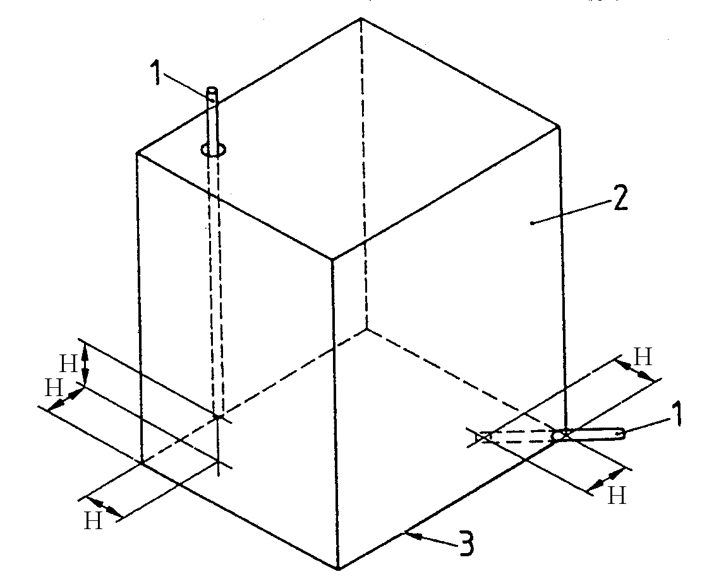
1——直径为6 mm的通气管；
2——容积为1 m³的试验箱；
3——箱底面；
H=200 mm。
- 粉尘试验箱示意图
      - 测试步骤
- 将速差器安全绳全部拉出，并放置在箱体底部上方150 mm处，箱底放置（4.5±0.5）kg的干燥水泥粉；
- 每隔5 min，由通气管吹入2 s的气流；
- 每隔1 h使用箱外的控制装置使速差器安全绳完全收回后再将其全部拉出；
- 共进行5 h，完成后静置15 min，取出后在90 s内按6.14测试。
    - 抗油污性能测试
将速差器安全绳全部展开并用夹子夹住，并将其浸在温度为（20±2） ℃的0#柴油中30 min，取出后自然晾干24 h，按6.14测试。
    - 锁止性能测试
- 将速差器安装在测试架上，使速差器安全绳在受控状态下收回；
- 将6.8.2中确定的最小测试重物连在速差器安全绳末端，释放重物，观察速差器能否锁止；
- 观察速差器在卸载重物后能否解锁。
    - 边缘测试
      - 测试设备
        - 用于测试的边缘：动态测试中，使用等边角钢（符合GB/T 706-2016,∠40×40×4）作为尖锐边缘。尖锐边缘的长度应满足测试要求。每次测试后观察边缘是否完好无损，若有损坏使用新边缘。
        - 测试重物：质量（100±1）kg的金属圆柱体，公称直径为（200±10）mm，顶端中心有吊环。
      - 测试样品安全绳最大长度
- 动态性能-垂直于边缘：L=3.3m（实验室精确值：3 354mm）
- 动态性能-横向偏移1.50m:L=3.8m（实验室精确值：3807mm）
- 动态强度-垂直于边缘：L=3.6m（实验室的准确值：3 606mm）
- 动态强度-横向偏移1.50m:L=4.0m（实验室的准确值：4300mm）
注：L为速差器安全绳最大长度；测试实验室可以调整其测试设备上支架之间规定的精确长度。必要时，将装置固定在一段链条上，以实现1.5 m的偏移。
      - 水平锁止性能测试
- 将速差器水平安装在测试架上，将速差器安全绳通过滑轮垂直向下，安全绳外部端点距离滑轮300 mm。
- 将5至30 kg测试重物连在速差器安全绳末端，释放重物，观察速差器能否锁止，且坠落距离不大于2.0m。
      - 边缘动态性能测试
        - 测试图例
边缘动态性能测试示例如图4。
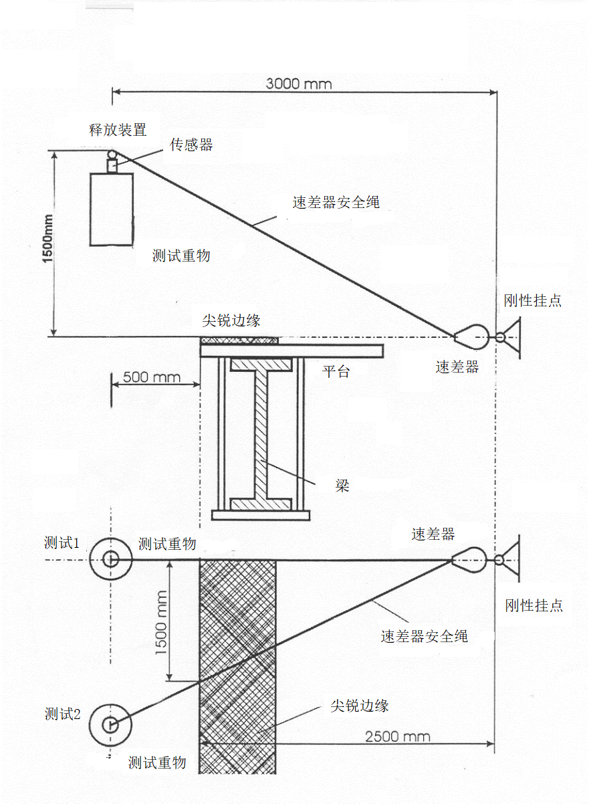

图4 动态性能测试示意图
        - 第一次动态试验，安全绳垂直于尖锐边缘，测试步骤如下：
- 将速差器安全绳全部收回，安装在试验架上，测试挂点与尖锐边缘位于同一水平面，水平距离2.5m；
- 将安全绳拉出，夹住避免缩回，将100kg测试重物挂在安全绳末端；
- 将测试重物提升1.5m，距尖锐边缘水平距离500mm；
- 释放测试重物，测量并记录力值和制动距离；
- 测试重物静止后，观察试样情况。
- 如果速差器带有坠落指示器,观察其是否正常工作。
        - 使用新样品，安全绳沿尖锐边缘横向移动1.5m进行第二次动态试验，重复测试步骤a)-f)。
      - 边缘动态强度测试
按照6.15.4中所述两次测试方法，测试重物在边缘上方2m释放，进行动态测试，应无任何元件破裂，连接器不允许打开。如果速差器带有坠落指示器，指示器应能正常工作。
注：每次测试使用新样品。
      - 边缘静态强度
        - 测试设备
力加载设备,量程不小于30 kN，分辨力不低于1N，加载过程中不应对试样产生冲击。
        - 测试步骤
边缘动态强度测试后，保持不动，按表2继续施加测试力，织带与纤维绳索拉速差器拉伸速率不超过150 mm/min，钢丝绳速差器拉伸速率不超过30 mm/min。保持3 min，观察是否有元件破损或断裂。
        - 如果速差器有多个挂点, 每个挂点用新的样品按6.15.6测试；
        - 带有整体救援装置的速差器，应先按照制造者的说明书启动救援装置，再按6.1.2测试。
  - 检验规则
    - 检验类别
检验类别分为出厂检验、型式检验、预防性检验。
    - 出厂检验
生产企业应对所生产的产品批次逐批进行出厂检验，检验项目、批量范围、单项检验样本大小、不合格分类、单项判定见表5。
表5 出厂检验
测试项目 | 批量范围 | 单项检验  样本大小 | 不合格分类 | 单项判定
 |  |  |  | 合格判定数 | 不合格判定数
整体静态负荷  整体动态负荷  自锁可靠性  收缩性能  防腐蚀性能  提升和下降性能 | ＜ 500 | 3 | A | 0 | 1
整体静态负荷  整体动态负荷  自锁可靠性  收缩性能  防腐蚀性能  提升和下降性能 | 501～5000 | 5 | A | 0 | 1
整体静态负荷  整体动态负荷  自锁可靠性  收缩性能  防腐蚀性能  提升和下降性能 | ＞ 5000 | 8 | A | 0 | 1
一般要求 | ＜ 500 | 3 | B | 1 | 2
一般要求 | 501～5000 | 5 | B | 1 | 2
一般要求 | ＞ 5000 | 8 | B | 1 | 2
    - 型式检验
      - 有下列情况时须进行型式检验：

——新产品鉴定或老产品转厂生产的试制定型鉴定；

——正式生产后，当原材料、生产工艺、产品结构形式等发生较大变化，可能影响产品性能时；

——停产超过半年后恢复生产时；

——出厂检验结果与上次型式检验结果有较大差异时；

——国家有关主管部门提出型式检验要求时。
      - 型式检验应包含产品所适用的本标准第5章全部项目。
      - 抽样及样品数量由提出检验的单位或委托第三方从企业出厂检验合格的产品中随机抽取，样品数量以满足全部测试项目要求为原则。
    - 预防性检验
      - 应根据使用环境、使用频次等因素对在用的速差器进行预防性检验，检验周期不应超过1年。
      - 速差器预防性检验的实施方应符合下列要求：
——应按照标准要求编制检验相关的技术文件；
——检验人员应具备相应的检测能力；
——用于检验的测试设备应经具备相关资质的计量检定机构检定校准并在有效期内。
      - 速差器制造商有义务提供速差器预防性检验的方案及必要的信息、工具等。方案内容应至少包含表6所规定的内容。
表6 速差器预防性检验要求
测试项目 | 标准/测试方法条款号 | 检验要求 | 样品要求
速差器外观和结构 | 5.2.1 | 应符合5.2.1条款要求。 | 预处理：常温
收缩性能 | 5.3.5/6.7 | 按6.7条款a)、b)测试，重复25次，应符合5.3.5条款要求。 | 预处理：常温
自锁可靠性 | 5.3.7/6.9 | 按6.9条款a)-c)测试，重复10次，应符合5.3.7条款要求。 | 预处理：常温
标识 | 8 | 永久标识内容应符合条款要求，标识应清晰牢固。 | 预处理：常温

      - 速差器的使用方有责任对预防性检验进行记录，记录内容参考附录B中的规定。
  - 永久标识
速差器的永久标识应至少包括以下内容：
- 产品名称及标记；
- 本标准号；
- 制造厂名；
- 生产日期（年、月）、有效期；
- 法律法规要求标注的其他内容。
  - 制造商提供的信息
    - 一般要求
应以中文提供。
    - 产品说明书
每个速差器应配有详细说明书，应至少包括以下内容：
- 厂商名称；
- 厂商地址等其它信息；
- 产品用途、限制，最大工作长度；
- 警告禁止擅自改装；
- 安装使用说明；
- 在使用前的检查步骤；
- 储存、清洗、维护说明；
- 建议依据使用环境，至少一年一次由专业人员按照厂商的说明对产品进行周期性检查；
- 产品报废条件；
- 法律法规要求说明的其他内容。

    - 水平悬挂的速差器应说明的内容
      - 速差器已完成了水平悬挂试验，并在B型边角上通过了动态试验。
      - 速差器可用于类似边角，如梯形金属板。当速差器水平或横向悬挂时，存在从边缘高处坠落的风险，应考虑以下情况：
        - 开始工作前应采取相关措施，防止从边缘处坠落，
        - 开始工作前，应安装边缘防坠落装置，
        - 联系制造商。
        - 挂点不应低于与可能发生坠落的边缘高度。
        - 应确定可能发生坠落的边缘下方所需的间隙。
        - 为了减弱坠落后的摆锤运动，工作区域或摆锤两侧的横向运动中心轴距应限制在最大1.50 m。
        - 应使用符合GB 30862-2014的C类和D类挂点。
        - 给出警示：当使用者从边缘坠落过程中与建筑物或构筑物部分碰撞时可能存在受伤的风险。
- （资料性）
速差式自控器分类
速差器可分为带有整体救援功能的和不带整体救援功能两类，如图A.1所示。
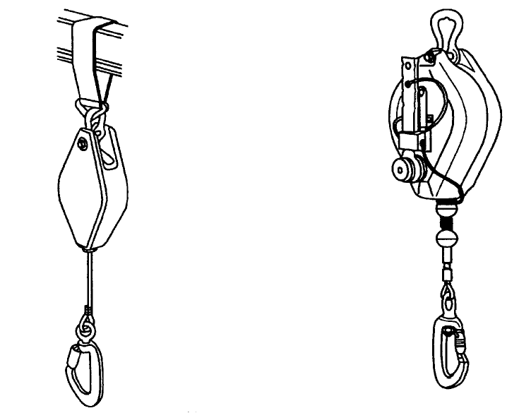
a)不带整体救援装置 b)带有整体救援装置

A.1 速差式自控器的分类
- （资料性）
预防性检验记录
预防性检验记录应根据制造商所提供的方案进行记录，可参考表B.1进行制定。
表B.1速差器预防性检验记录示例
速差器预防性检验记录表
制造商(名称/联系方式)：
产品名称 |  | 型号/类型/级别 |  | 产品批号/唯一性编号
制造日期/有效期 |  | 购买日期 |  | 首次投入使用日期
其他相关信息（内部编号、保管人等）
预防性检验记录
检验周期：
检验日期 | 检验项目 |  |  |  |  | 检验报告编号  下次检验期限
检验日期 | 速差器外观和结构 | 收缩性能 | 自锁可靠性 |  | 标识 | 检验报告编号  下次检验期限
检验日期 | 检验项目 |  |  |  |  | 检验报告编号  下次检验期限
检验日期 | 速差器外观和结构 | 收缩性能 | 自锁可靠性 |  | 标识 | 检验报告编号  下次检验期限
检验日期 | 检验项目 |  |  |  |  | 检验报告编号  下次检验期限
检验日期 | 速差器外观和结构 | 收缩性能 | 自锁可靠性 |  | 标识 | 检验报告编号  下次检验期限
检验日期 | 检验项目 |  |  |  |  | 检验报告编号  下次检验期限
检验日期 | 速差器外观和结构 | 收缩性能 | 自锁可靠性 |  | 标识 | 检验报告编号  下次检验期限

参考文献
[1]ISO 10333-3:2002 Personal fall-arrest systems—— Part 3:Self-retracting lifelines
[2] EN 360:2002 Personal protective equipment against falls from a height —— Retractable type fall arrester
[3]EN 363:2002 Personal protective equipment against falls from a height —— Fall-arrest systems
[4]EN 364:1993 Personal protective equipment against falls from a height —— Test methods
[5]EN360:2002 CNB/P/11.054-Revision 07

《坠落防护 速差自控器》
(征求意见稿)
编制说明

标准编制组

一、工作简况
（一）任务来源
依据国家标准化管理委员会下达的国标委发〔2020〕34号文件“《国家标准委关于下达《乘用车燃料消耗量限制》等17项强制性国家标准制修订计划的通知第二批国家标准制修订的通知》”，国家标准计划《坠落防护 速差自控器》由TC112（全国个体防护装备标准化技术委员会）归口上报及执行，主管部门为应急管理部，计划号为20201956-Q-450。
（二）协作单位
本标准由北京市劳动保护科学研究所牵头起草，参与协作。
（三）主要工作过程
主要工作过程如下；
——2020年8月成立了工作组，工作组成员对标准框架进行讨论，决定参考EN等先进标准的内容，结合我国的实际情况对标准进行制订。并制定标准工作计划；
——2020年9～12月工作组内部研讨、论证，进行必要的试验 验证，形成标准讨论稿；
——2021年1～8月工作组以及相关方对标准讨论稿进行了多次讨论，标准起草组经过对讨论意见的收集、分析以及对标准文本的修改后形成《坠落防护 安全带》征求意见稿。
（四）起草人、起草人所在单位及其所做工作
标准主要起草人、起草人所在单位及其所做工作见表1。
表1 标准编制组主要起草人员及工作分工
起草人姓名 | 所在单位 | 起草过程中的主要工作
陈倬为 | 北京市劳动保护科学研究所 | 负责项目起草、总体进度、质量及协调等各项工作
盛海涛 | 北京市劳动保护科学研究所 | 标准主要编制人，并负责外文资料收集、翻译整理、验证试验、技术讨论及项目报批阶段的各项工作
张鹏 | 北京市劳动保护科学研究所 | 标准主要编制人，并负责外文资料收集、翻译整理、验证试验、技术讨论及项目报批阶段的各项工作
许超 | 北京市劳动保护科学研究所 | 标准主要编制人，参与外文资料收集、技术指标确定、验证试验、技术讨论等工作
智红亮 | 北京市劳动保护科学研究所 | 参与讨论及验证试验等工作

二、标准编制原则和强制性国家标准主要技术要求的论据
（一）标准编制原则
根据国家标准化的有关政策、法律、法规要求，以及坠落防护装备目前在我国的实际应用情况，此次《坠落防护 速差自控器》标准的修订遵循了以下原则：
学习、参考国外同类先进标准，结合国内应用的实际情况，在保证坠落防护装备安全使用的基础上，兼顾生产实际、经济效益，做到坠落防护装备的规范管理、合理选择、安全使用。在编写格式及标准用语上，按照GB/T 1.1-2020标准的规范化要求进行编写。
在选择国外先进参考标准过程中主要从标准适用范围、标准新旧程度、标准技术上指标的接受程度、市场需求以及我国国情等方面考虑。

（二）主要技术要求的依据（包括验证报告、统计数据等）及理由
1. 标准引用情况说明
序号 | 第一次出现  的条款号或  附录号 | 类型 | 主要内容 | 引用文件号/标准号 | 引用文件/标准名称 | 引用的主要相关内容
1 | 9.3.2.7 | 零部件要求 | 应使用符合GB 30862-2014的C类和D类挂点。 | GB 30862 | 坠落防护  挂点装置 | 技术要求
2 | 6.8 | 测试方法 | 根据GB/T 10125进行 h盐雾试验，在（20±2） ℃的环境下干燥 min，再重复一次。 | GB/T 10125 | 人造气氛腐蚀试验 盐雾试验 | 测试方法
2.主要技术要求的依据及理由
在标准修订过程中主要参考了ISO 10333标准体系及EN 360标准及其修正条款CNB/P/11.054-Revision 07《水平使用速差器的要求》。
（三）新旧标准技术内容变化的依据和理由（修订标准需填写）
本标准代替GB 24544-2009《坠落防护 速差自控器》，本标准与GB 24544-2009相比，主要变化如下：
——修改了适用范围；
——增加了挂点装置定义；
——修改了速差器的分类标记方法；
——增加了速差器安全绳的静态测试要求；
——增加了缓冲器的静态测试要求；
——修改了收缩性能测试方法；
——增加了整体动态性能测试的预处理；
——删除了最小测试重物的确定；
——增加了水平悬挂速差器的边缘测试内容；
——增加了预防性检验要求；
——增加了制造商提供的信息；
——增加了附录B（资料性附录）预防性检验记录。
1、此次标准修订，根据相对应的国际标准体系及我国的实际国情和使用习惯等因素综合考虑，对原有标准的结构进行了调整，相应的对标准名称，使用范围进行了修改。
2、根据技术要求和测试方法的修订情况，增加了挂点装置的术语定义。
3、为了更好的与国际主流标准体系接轨，增加了水平悬挂速差器的技术要求和测试方法，相应修改了速差器的分类标记方法。
4、增加了安全绳和缓冲器的静态测试要求，对产品中的薄弱部件单独提出了静态强度要求。
5、考虑实际使用情况，修改了收缩性能的测试方法。
6、考虑到实际使用情况，增加了整体动态性能测试的预处理。
7、为预防使用中速差器失效，增加了预防性检验要求，相应增加了预防性检验记录表格。

三、与有关法律、行政法规和其他强制性标准的关系，配套推荐性标准的制定情况；
（一）有关法律、行政法规和其他强制性标准的关系
该标准为我国坠落防护标准体系中的基础性标准，作为体系中其他强制性标准的制定依据进行通用技术指标的统一与协调。该标准符合我国其他有关法律及行政法规，与我国有关法律及行政法规无冲突的情况。
（二）配套推荐性标准的制定情况
本标准符合现行法律法规，与标准体系内其他各产品标准互为补充，对安全带的必要组成及设计原则等进行了规范，是对标准体系的完善。配套推荐性标准的制定情况如下：
GB/T 6096 《坠落防护 安全带系统性能测试方法》
GB/T 8427 《纺织品 色牢度试验 耐人造光色牢度：氙弧》
GB/T 23268.1 《运动保护装备要求 第1部分：登山动力绳》
GB/T 23469 《坠落防护 连接器》
GB/T 24537 《坠落防护 带柔性导轨的自锁器》
GB/T 24538 《坠落防护 缓冲器》
GB/T 38230 《坠落防护 缓降装置》

四、与国际标准化组织、其他国家或者地区有关法律法规和标准的比对分析；
（一）采标情况
本文件没有采用国外标准，但在标准修订过程中主要参考了ISO 10333标准体系及EN 360标准及其修正条款CNB/P/11.054-Revision 07《水平使用速差器的要求》。
由于各国家和地区在市场、使用及监管方面的差异，使得各标准体系在标准的设定和结构间存在一定的差异，在对以上标准体系进行分析对比后最终决定在制定我国的标准及标准体系过程中在标准结构方面主要参考了ISO标准体系的结构。
（二）与国际、国外有关法律法规和标准对比情况
此次修订主要增加了速差器的水平使用技术要求及测试方法，该技术要求主要参考了EN 360标准的修正条款CNB/P/11.054-Revision 07《水平使用速差器的要求》。与该标准对比见表2.
表2 与国际、国外同类标准水平的对比情况
条款号/条款名称 | 本标准 | EN 360(CNB/P/11.054-Revision 07)
5.4.4.2锁止性能 | 速差器应能自锁，且坠落距离不大于2.0m。 | 坠落距离不大于2.0m
5.4.4.3 动态性能 | 冲击作用力不大于6.0 kN，坠落距离不大于2.0 m，应无任何元件断裂,连接器不应打开。 | 冲击作用力不大于6.0 kN，坠落距离不大于2.0 m，应无任何元件断裂,连接器不应打开。
5.4.4.4 动态强度 | 应无任何元件断裂,连接器不应打开。 | 应无任何元件断裂,连接器不应打开。
5.4.4.5 静态强度 | 规定测试力下保持3min，无任何元件断裂,连接器不应打开。织带速差器和纤维绳索速差器：4.5kN，钢丝绳速差器：3kN。 | 规定测试力下保持3min，无任何元件断裂,连接器不应打开。织带式速差器：4.5kN，钢丝绳速差器：3kN。
6.13.1.2测试重物 | 质量（100±1）kg的金属圆柱体，公称直径为（200±10）mm，顶端中心有吊环。 | 100kg
（三）与测试的国外样品、样机的有关数据对比情况
目前我国生产的产品以广泛对外出口，完全有能力满足EN、ANSI、AS/NZS等标准体系要求。
标准中新增加的测试为水平悬挂速差器边缘测试，包括动态性能、动态强度和静态强度的测试。标准起草组针对此项目对国内外主流产品进行了比对测试，测试结果表明国内主流产品均能符合标准要求，测试结果汇总见表3。
表3 边缘测试结果汇总
样品  类别 | 样品照片 | 动态性能 | 动态强度 | 静态强度
进口 | 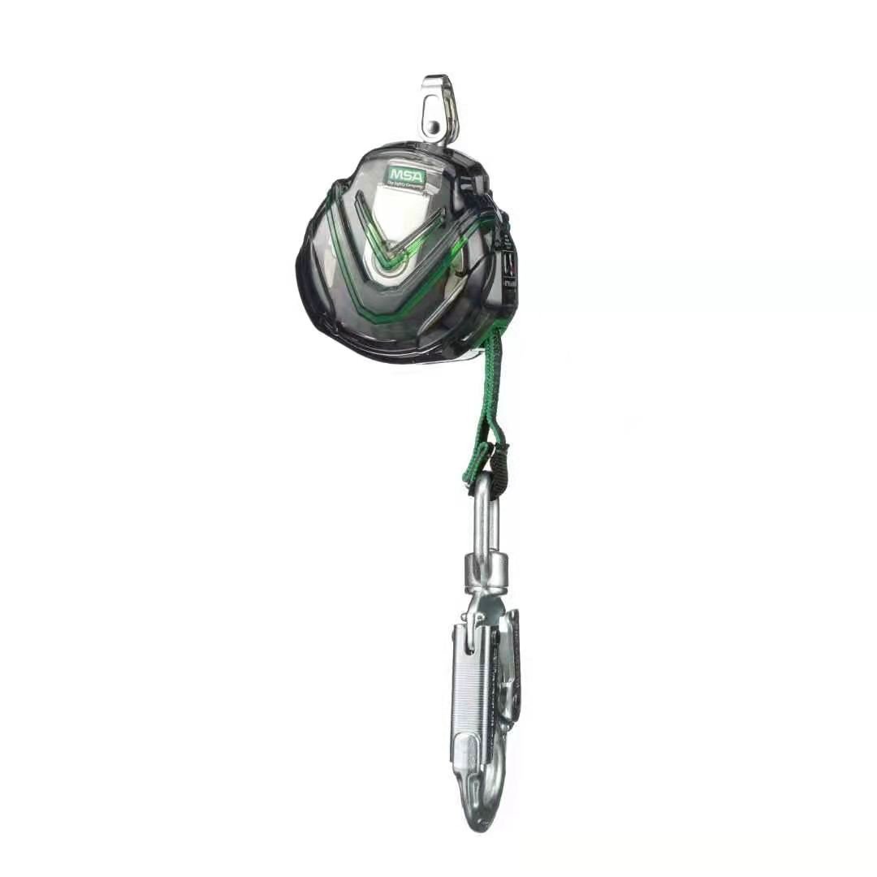 | 5.7kN，坠落距离1.1m，无断裂 | 无断裂 | 无断裂
进口 | 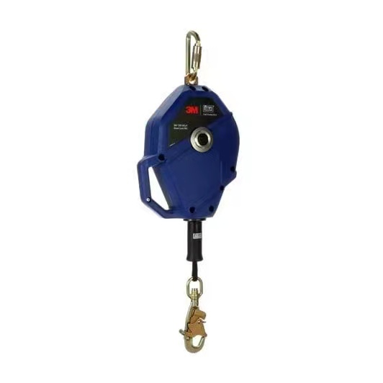 | 4.9kN，坠落距离0.5m，无断裂 | 无断裂 | 无断裂
进口 | 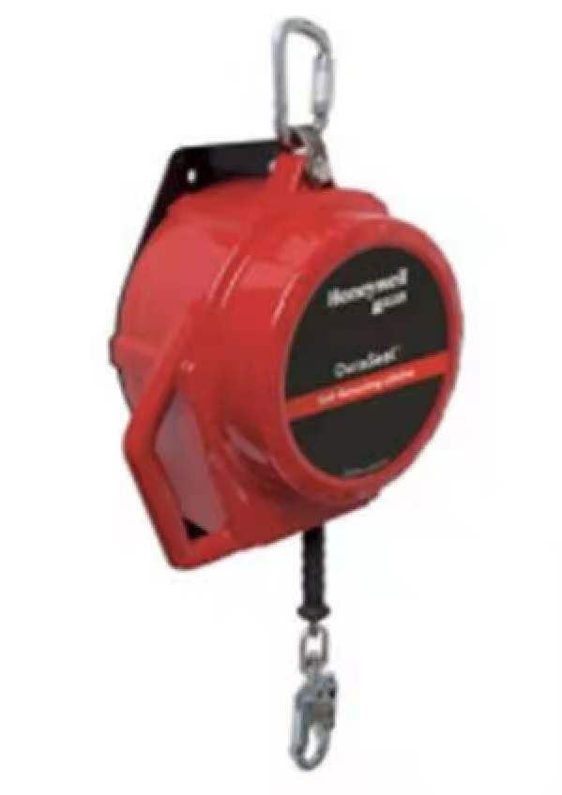 | 5.1kN，坠落距离0.7m，无断裂 | 无断裂 | 无断裂
国产 | 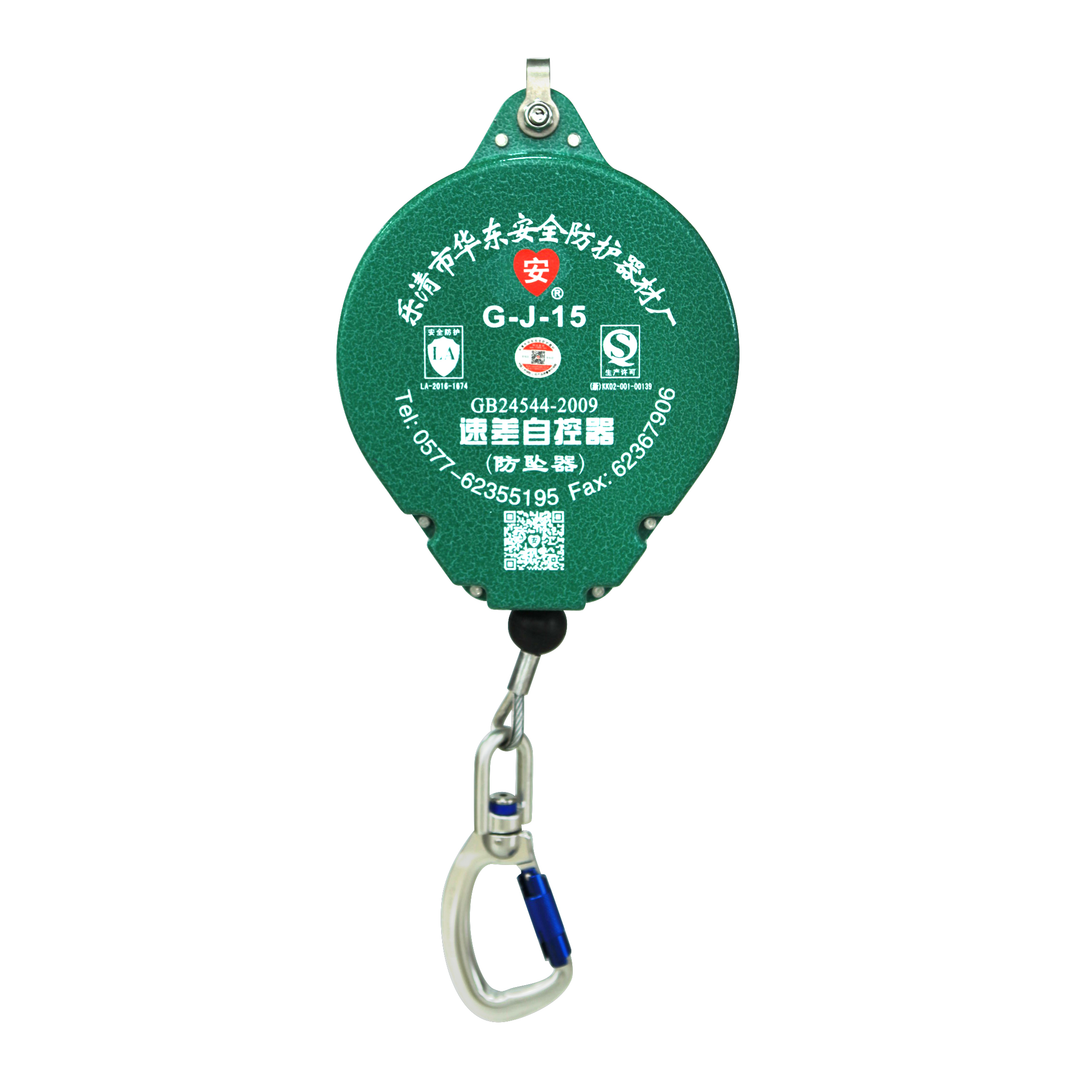 | 5.8kN，坠落距离0.7m，无断裂 | 无断裂 | 无断裂
国产 | 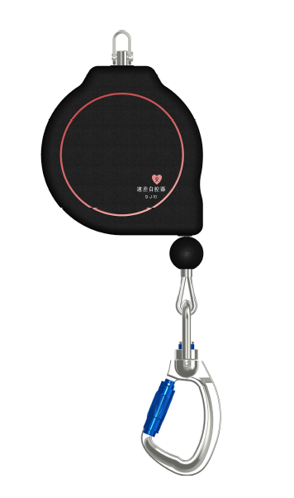 | 5.3kN，坠落距离0.8m，无断裂 | 无断裂 | 无断裂
国产 | 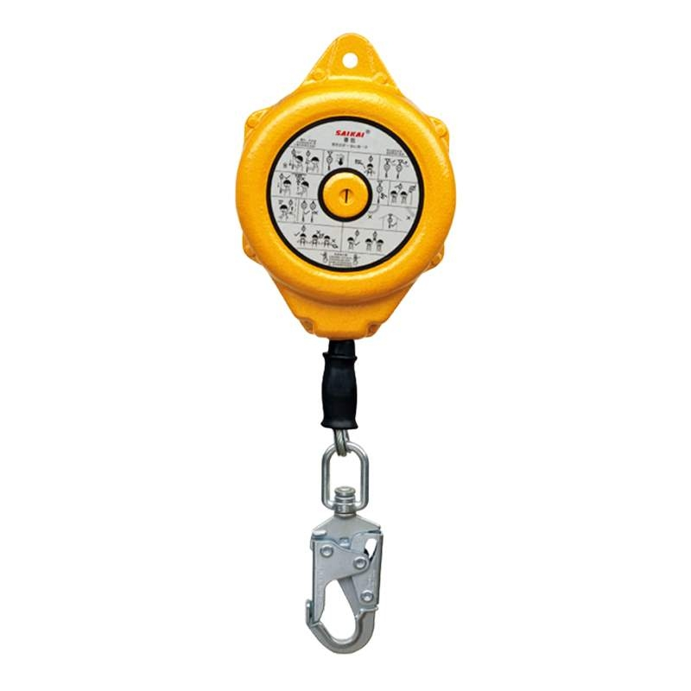 | 5.2kN，坠落距离1.2m，无断裂 | 无断裂 | 无断裂

五、重大分歧意见的处理经过和依据
无。

六、强制性国家标准自发布日期至实施日期之间的过渡期的建议及理由
（一）过渡期建议及理由（实施标准需要的技术改造、成本投入、老旧产品退出市场时间等）
参考同类标准，该标准的过渡期建议为12个月。标准实施需要相关产品生产厂家对产品标识包装等进行更新，投入成本在企业正常生产成本范围之内，老旧产品的退出市场时间建议不超过3年。
（二）实施标准可能产生的社会和经济影响等
该标准的修订与实施将进一步完善我国坠落防护装备的产品标准体系，也将有利于国内产品逐步与国际标准的接轨，并有效提升速差自控器的防护性能，更好地保护作业人员地生命安全健康。

七、实施强制性国家标准有关的政策措施（包括实施监督管理部门以及对违反强制性国家标准的行为进行处理的有关法律、行政法规、部门规章依据等）
（一）实施监督管理部门
标准文件的实施监督管理部门为应急管理部，以及各级应急管理部门和其他对有关行业、领域的安全生产工作实施监督管理的部门。
（二）对违反强制性国家标准的行为进行处理的有关法律、行政法规、部门规章依据等
对违反强制性国家标准的行为相关实施监管管理部门应依据、中华人民共和国《标准化法》、《强制性国家标准管理办法》等法律法规及部门规章进行处理。

八、是否需要对外通报的建议及理由（通报与否均应说明理由）
建议对外通报。理由如下：
1.国际范围内，速差自控器使用较为广泛，各主要经济体均有相应标准使用，对外通报有助于各国了解我国速差自控器的质量水平，促进国内外技术交流。
2.新版GB 24544主要参考了ISO 10333-3、EN 360、EN 364等标准，但根据我国应用实际进行了调整和完善，速差自控器的类别和部分技术要求及实验方法不同于ISO 10333-3、EN 360、EN 364。标准通报有助于各国了解我国速差自控器产品的技术要求，促进我国速差自控器产品进入国际市场。
3.对外通报也有助于将国外先进产品引入我国市场，有助于进一步提高我国速差自控器产品的技术水平，提高产品使用人员的防护能力。

九、废止现行有关标准的建议
该标准公布实施后应废止GB 24544-2009《坠落防护 速差自控器》国家标准。

十、涉及专利的有关说明
无。

十一、强制性国家标准所涉及的产品、过程和服务目录
标准所涉及的产品主要有：安全带、连接器、带刚性导轨的自锁器、带柔性导轨的自锁器、系带、速差自控器、安全绳、缓冲器、挂点装置等。

十二、其他应予以说明的事项
无。

北京市劳动保护科学研究所
《坠落防护 速差自控器》标准起草小组
2021年8月

